



BZO Double Six v1.0
Fonctionnement et correspondance des broches

Ce calculateur est prévu pour tout types de configurations, de 1 a 8 cylindres. Il dispose de 6 voies d’allumage sous forme de signaux 5 ou 12v au choix (utiliser un module IGBT pour les bobines sans driver!), et de 6 drivers d’injection pouvant être paramétrés comme voies accessoire supplémentaires.

Il possède aussi tout le nécessaire concernant les capteurs courants (TPS, IAT, CLT, O2…) et il dispose d’un MAP interne 7bars. Des entrées Clutch (embrayage) et Flexfuel sont également présentes. Il supporte n’importe quelle configuration PMH et CAM : VR, hall ou optique, deux alimentations switchables 5 – 12v sont présentes pour alimenter des capteurs hall, ou tout autre capteur.

Toutes les sortes de gestion du ralenti sont prises en charge, PAP, valve ralenti 2 ou 3 fils, ralenti sur allumage (CTPS a câbler sur Clutch par exemple) le VVT (admission ou calage variable) est également possible. Contrôle pompe à essence, ventilateur moteur bien évidement possible (sur relais externe)

Paramétrage :

On peut se référer au manuel officiel Speeduino pour la mise en route et le câblage. Il faut savoir que les entrées/sorties Arduino sont sur la base des boards PnP de Pazi88 (merci à lui) donc la board a sélectionner est « BMW PnP » cela est plus logique étant donné que les boards Speeduino sont en 4 sorties maximum. De cette manière on peut utiliser le firmware Speeduino sans modification de celui ci sauf, selon cas, pour certaines choses :

-paramétrage en 6 séquentiel allumage + semi séquentiel injection (et inversement)
-la configuration des voies programmables est parfois impossible sans neutralisation de certaines broches par défaut.

Dans les cas ci dessus, il suffit de me contacter et je me ferais un plaisir de vous envoyer un firmware ajusté selon vos besoins, a téléverser dans votre calculateur via Arduino IDE.

Note : le capteur MAP est un MPX5700ASX. Cela est important de le savoir pour son calibrage. Le MAP extérieur est possible uniquement si le MPX5700 n’est plus présent. Me contacter pour plus d’infos.

Les LEDs présentes sur le PCB à l’intérieur du calculateur (4 vis maintiennent le couvercle) sont de simples témoins de fonctionnement. On peut et c’est intéressant de s’y référer pour les premiers paramétrages, mais leur comportement n’est pas rigoureusement représentatif du comportement de la voie (fréquence trop haute pour que la led ait le temps de s’éteindre ou de s’allumer, par exemple)

Reset OFF est activé par défaut (jumper sur PCB) cela permet de brancher le PC moteur tournant et de débrancher sans qu’il cale. Retirer le jumper pour téléverser un firmware.

Les jumpers VR sont à configurer en direct 5V pour les hall/optique 5V, et VR pour les autres.

Pour toutes informations complémentaires, n’hésitez pas à me contacter !

Correspondance des broches connecteur :

Pour visualiser les correspondances, prendre le calculateur couvercle vers le haut et utiliser l’image pour se repérer.

Connecteur gris :

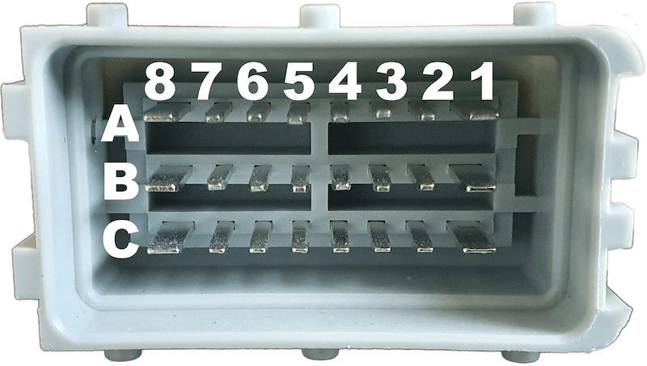
BROCHE | CORRESPONDANCE
A1 | INJECTEUR 2
A2 | ALLUMAGE 6
A3 | ALLUMAGE 5
A4 | ALLUMAGE 4
A5 | ALLUMAGE 3
A6 | ALLUMAGE 2
A7 | ALLUMAGE 1
A8 | INJECTEUR 1
B1 | INJECTEUR 4
B2 | VR2- (pour capteur VR)
B3 | VR2+ (entrée CAM)
B4 | IAT (température air)
B5 | CLT (température eau)
B6 | VR1- (pour capteur VR)
B7 | VR1+ (entrée PMH)
B8 | INJECTEUR 3
C1 | INJECTEUR 6
C2 | O2 (large bande AFR)
C3 | MASSE
C4 | D1-TX Arduino
C5 | D0-RX Arduino
C6 | RESET communication
C7 | +5V
C8 | INJECTEUR 5

Connecteur noir :

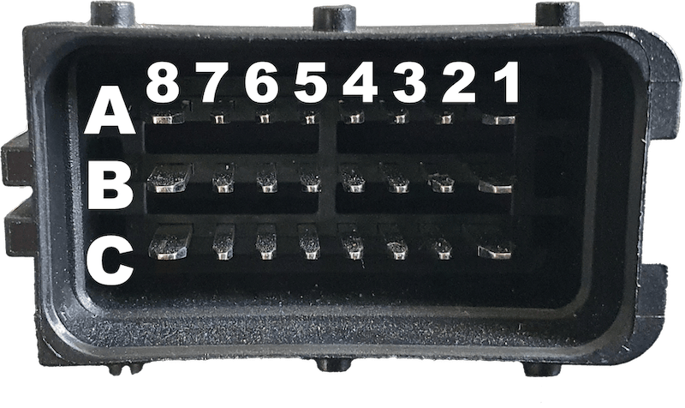

BROCHE | CORRESPONDANCE
A1 | MASSE ALIMENTATION CALCULATEUR
A2 | +5V
A3 | +5V
A4 | STEPPER 2B (ralenti pas a pas)
A5 | STEPPER 1B (ralenti pas a pas)
A6 | STEPPER 1A (ralenti pas a pas)
A7 | STEPPER 2A (ralenti pas a pas)
A8 | +12V ALIMENTATION CALCULATEUR
B1 | IDLE 2 (vanne ralenti 3fils) / HC1 D6
B2 | FLEXFUEL
B3 | TPS (position papillon)
B4 | EMBRAYAGE
B5 | VENTILATEUR (commande relais)
B6 | POMPE A ESSENCE (commande relais)
B7 | COMPTE TOURS (signal 12V)
B8 | IDLE (vanne ralenti 2fils)
C1 | VVT / HC2 D4
C2 | MASSE
C3 | MAP EXTERNE (si MAP interne neutralisé)
C4 | ALIMENTATION VR2 (switch 5V-12V 0.5A)
C5 | ALIMENTATION VR1 (switch 5V-12V 0.5A)
C6 | Entrée VSS 5V (hall vitesse véhicule)
C7 | CUSTOM1 (commande paramétrable MAX 1A)
C8 | BOOST (contrôle solenoid wastegate)

À vous de jouer !!

